TCHD-860S 八路导播切换台
TCHD-860是一款功能强大、性价比高的视频切换台，采用全硬件架构设计，具有高稳定、高可靠、高易用的特性。
该产品是互联网+以及融合媒体信息井喷时代下而孕育出的产品，具有超强的基因，集合了8通道SDI+2通道HDMI视频信号切换、实时直播、视频录制、字幕和特效切换等多种功能于一体。产品可支持竖屏导播模式，可完美解决手机直播应用需求，最高支持至1080P60的画面，采用机身自带17.3寸液晶显示型号；
产品充分考虑各阶段使用者，采用单纯的操作方式，没受过专业训练的一般使用者也可轻松理解、自由运用，尤其适合自媒体个体户使用。多样性的效果模式，包含画中画及各种转场效果，可透过近乎无穷的排列组合交织出奇幻的视觉效果，让创作工具跟得上您的创意。
专为影音市场量身打造，产品还提供了内建的混音器可让麦克风、周边音效库等的输入，简易的使用方式，让网红美声可直达影音核心，RCA音源输出可供监听，或是外接扩音响使用，彻底实现多功能一体机的优势，也让您的每一次直播更加高效完美。
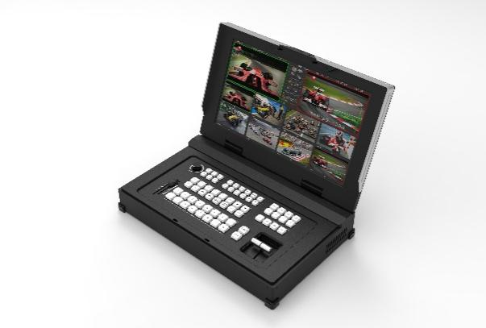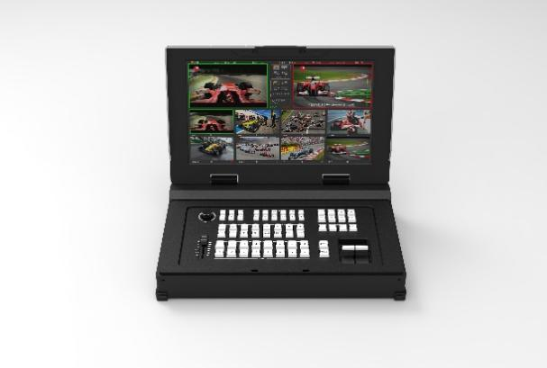

设备接口
视频输入接口 | 8路3G-SDI、2路A类HDMI 1.4
视频输出接口 | 4路3G-SDI（2路PGM、2路AUX自定义输出），PGM-HDMI A类 1.4 x1，MULTI-HDMI A类 1.4x1
REF同步接口 | REF同步输入接口x1，REF同步输出接口x1
音频输入接口 | 1组平衡卡侬；
音频输出接口 | 1组平衡卡侬；1x3.5mm立体声小型插孔
时间码接口 | 无
RJ45以太网 | RJ45x1以太网支持10/100/1000 BaseT，可用于流媒体直播、后台设置、软件更新
计算机接口 | 2xUSB-A 3.0（其中1路 UVC输出）；2xUSB-A 2.0
格式参数
HD视频输入格式 | 1080i50、1080i59、1080i60、1080P25、1080P30、1080P50、1080P60
HD视频输出格式 | PGM:1080i50、1080i59、1080i60、1080P25、1080P29、1080P30、1080P50、1080P59、1080P60  Multiview:1080P60
Ultra HD视频格式 | N/A
视频采样 | 4:2:2 YUV
色彩精度 | 10bit
色彩空间 | Rec 709
来自计算机的HDMI输入分辨率 | 1280x720p 50Hz、59.94Hz和60Hz  1920x1080p 23.98、24、25、29.97、30、50、59.94和60Hz  1920x1080i50和59.94Hz 60Hz
色彩空间转换 | 硬件实时
本地文件播放 | 视频文件格式：MP4、MKV（编码：H.264; 制式：标清、高清；文件名：英文）  图片文件格式：PNG，JPG
文件录制格式 | MP4
文件录制码率 | 500 kbp（约13min/GB）~40960kbp(约3.4min/GB)
文件录制分辨率 | 1920×1080、1280×720
产品规格
视频系统 | HD
监看屏幕 | 17.3寸
监视器最低分辨率要求 | 1920x1080
亮键功能 | 支持
台标LOGO | 1组
时钟显示 | 支持
应急切换 | 支持
操作模式 | 横屏(16:9)、竖屏(9:16)
字幕 | 横向字幕x1；竖向字幕x1
视频抠像 | 支持
字幕机 | N/A
Tally | 支持（15针）
特技切换 | CUT & TAKE
特技效果 | FTB,Cut,5 special effects
画中画模式 | 支持（13种PIP及POP模式，最多可同时播出4个画面）
语言模式 | 简体中文、繁体中文、英文
音频
调音台 | 8通道调音台，具备8路输入。  每条通道配有可选择的开/关/恢复默认，1~6通道可进行独立增益控制
模拟输入 | 平衡立体声，支持独立增益控制
模拟输入延迟 | 最高300ms
音频输入电平范围 | -30dB~30dB
音频采样率 | 48kHz
音频格式 | AAC
麦克风连接电源 | 1组平衡卡侬；
流媒体
流媒体播出 | 最高可同时输出4路流媒体地址，通过以太网直接进行流媒体直播。
流媒体输出协议 | RTMP协议、RTMPS协议
流媒体播入 | 最高可同时输入2路流媒体信号
流媒体输入协议 | HTTP-TS 协议、RTS协议、HLS协议、FLV协议、RTMP协议
流媒体地址 | 最高支持24路流地址预设
软件更新
固件升级 | 使用以太网接口直接连接到Windows、Linux计算机。
电源
电源供应 | 外部12V 3A电源供应
功耗 | 36W
环境规格
操作温度 | 5℃到40℃（41℉~104℉）
存储温度 | -10℃到60℃（14℉~140℉）
相对湿度 | 0%到90%不结露
装箱配置

外部12V DC电源适配器；USB3.0连接线；

保修卡
保修

12个月有限制造商保修

